Spherasorb 408
Czy wiesz czym jest Spherasorb 408, który znajdziesz w naszym sklepie? Sprawdź u nas jego skład i zastosowanie!

Spherasorb 408
Wapno sodowane jest to mieszanina wodorotlenku sodu i wodorotlenku wapnia, otrzymywana z tlenku wapnia i wodnego roztworu wodorotlenku sodu. W zależności od zastosowania może zawierać również wodę, wodorotlenek potasu, substancje zapobiegające tworzeniu się pyłów i zwiększające porowatość takie jak krzemionka, ziemia okrzemkowa, zeolity, czy zwiększające wskaźnik pH, którego zadaniem jest wskazywanie stopnia zużycia granulatu. Na bazie tego związku chemicznego powstaje dostępny w naszym sklepie Spherasorb 408.

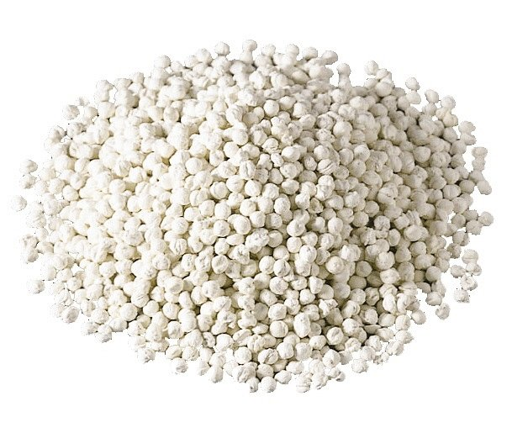
Do czego służy Spherasorb 408?
Wapno sodowane, które jest przeznaczone do sprzedaży ma postać ciała stałego w formie granulatu. Jest to substancja bardzo łatwo pochłaniająca wilgoć z powietrza. Stopień zużycia wapna sodowanego sugeruje zmiana jego koloru z białego na fioletowy. Prawidłowo używany produkt powinien przepuszczać ciepło i wilgoć oraz być bakteriostatyczny. Jego działanie nie powinno zaś wpływać na rozpad anestetyków wziewnych. Jego zadaniem jest również eliminacja CO2 z mieszaniny oddechowej - i właśnie w tym zastosowaniu odnajduje się nasz Spherasorb 408, jako pochłaniacz CO2. Spherasorb 408 jest dostępny w wariantach niewskaźnikowych oraz wskaźnikowych. W tym drugim rodzaju po pochłonięciu dwutlenku węgla materiał zmienia barwę z białej na fioletową. Grupą docelową naszego produktu jest wojsko, bezpieczeństwo, przetwarzanie gazów, górnictwo oraz nurkowanie.

